**Конкурентный анализ moodle.**

Сценарии для анализа:

1. Скачивание/Первый запуск/Регистрация
2. Подписка на курсы
3. Просмотр всех задач данного курса
4. Поиск конкретной задачи
5. Добавление/исправление задач (как преподаватель так и институт)
6. Добавление/исправление задач для студента
7. Взаимодействие преподаватель-студент

**Moodle**

**1. Скачивание приложения/Первый запуск/регистрация (3-4/10)**

* Приложение скачалось довольно быстро. Весит 51.2 МБ.
* К сожалению, нельзя зарегестрироваться напрямую с приложения. Для этого приходится заходить на сайт. Чтобы использовать приложение необходимо, чтобы администратор вашего Moodle сайта разрешил его использование, поэтому приложение можно использовать не для всех курсов.
* Найти кнопку с регистрацией очень сложно. Она никак не выделена и абсолютно незаметна. (Да да, вон та в правом углу.)

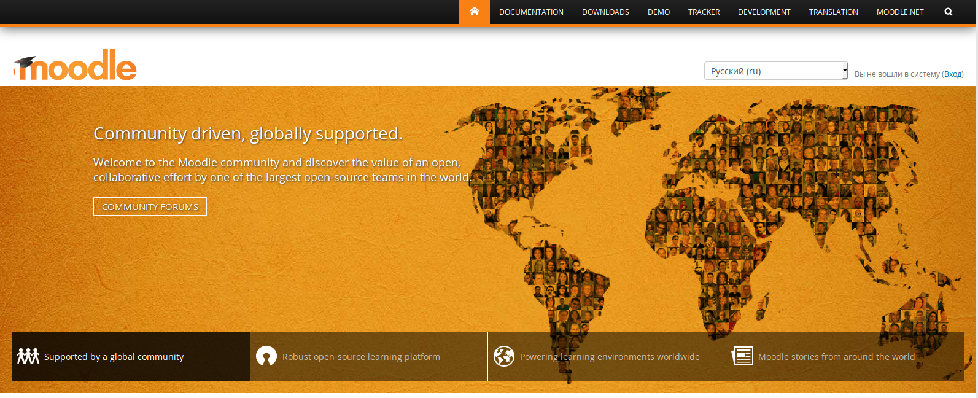

* Быстрая регистрация через FB или VK недоступна. Также, отсутствует регистрация по номеру телефона.
* Нет подтверждения пароля (пароль набирается только один раз), поэтому пользователь может легко ошибиться.
* 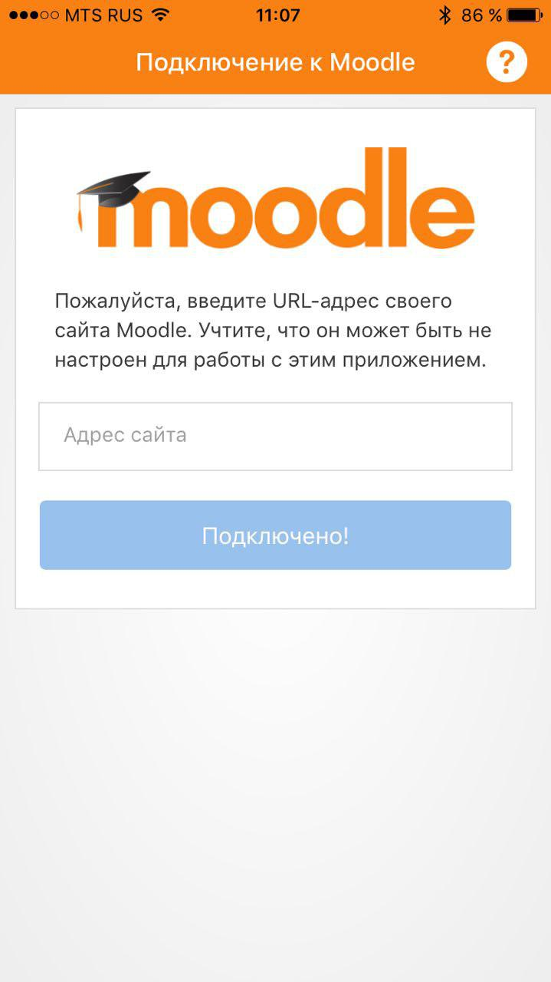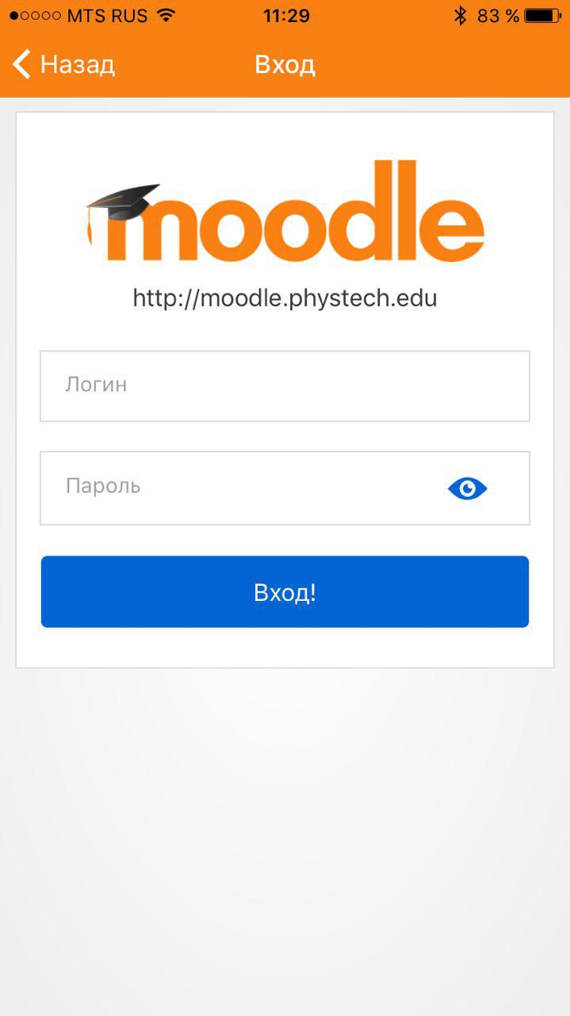В приложении все предельно понятно, есть кнопка с вопросительным знаком, где все пояснено, на случай если у пользователя возникнут трудности. Единственное что, может до сих пор не все знают что такое URL-адрес. В таком случае даже выбор курска может стать трудностью.

**2. Подписка на курсы. (4/10)**

Подписку на курсы рассмотрим при помощи демо версии, которую предлагает нам Moodle.

К сожалению, в демо версии нельзя искать курсы, поэтому воспользуемся моим существующим аккаунтом moodle и Moodle сайтом физтеха по английскому.

Хотелось бы отметить существование небольшой сводки по курсам, где отобажается твой прогресс. Выбирать и просматривать все свои курсы очень легко. Как в приложении так и на сайте.

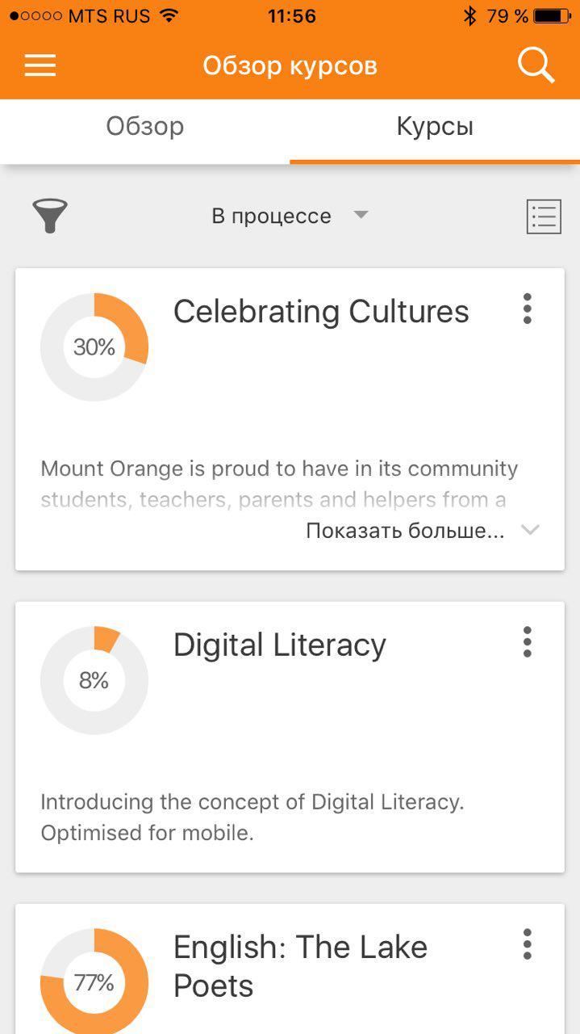

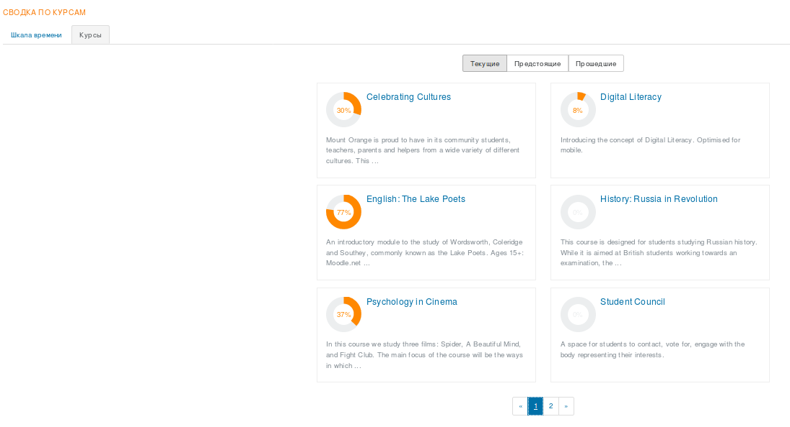

Попробуем найти к примеру курс Pre-intermediate 2 курс. Обычно, чтобы стать участником курса преподаватели выдают нам так называемый код, который мы должны ввести, чтобы присоединиться к курсу. Соответсвенно и поиск должен осуществляться по нему, но ничего не работает.

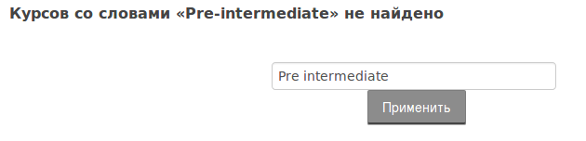

Попробуем найти вручную.

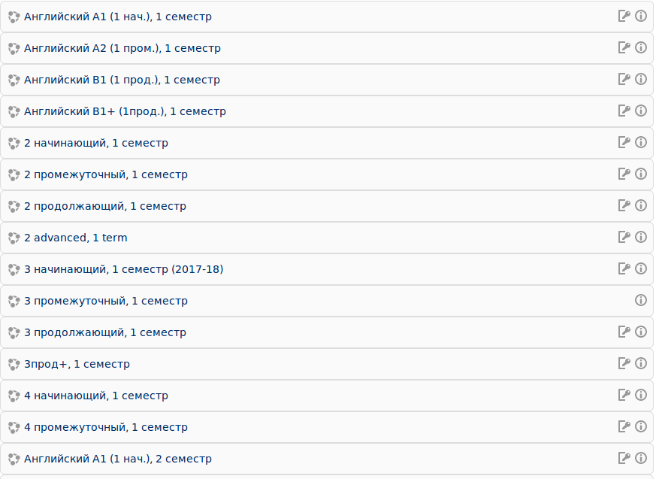Нам предлагают выбирать наш курс из огромного списка. Лично я, чтобы найти свой курс в этом семестре потратила пол часа. У моих одногруппников тоже возникли трудности с этим.

Присоединиться к курсу через приложение нельзя.

**3. Просмотр всех задач данного курса. (8/10)**

* Выглядит все очень опрятно и удобно.
* Достаточно кликнуть на курс и появятся все задания.
* Можно прикреплять файлы любого формата, вставлять аудиозаписи, видео.
* Возможнен просмотр видео и прослушивание аудиозаписей прямо на сайте.
* Из минусов – нет сортировки по дате выполнения, но это зависит от преподавателя и от того, в каком формате он выкладывает задания.
* Можно отмечать выполненные задания.
* Можно сохранять их себе в приложении (на случай отсутствия когда-либо интернета).

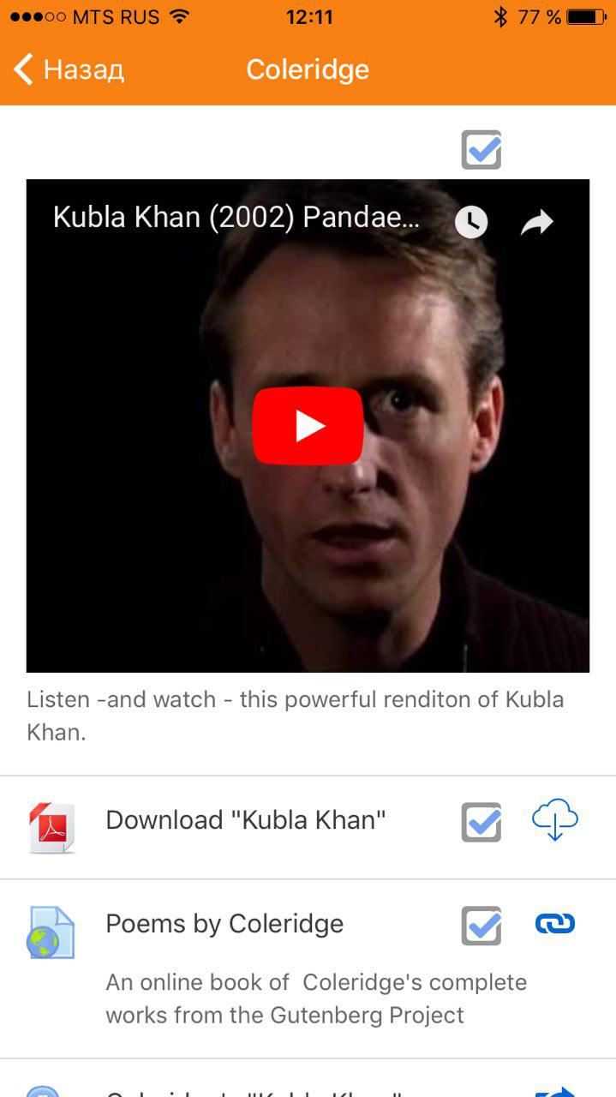

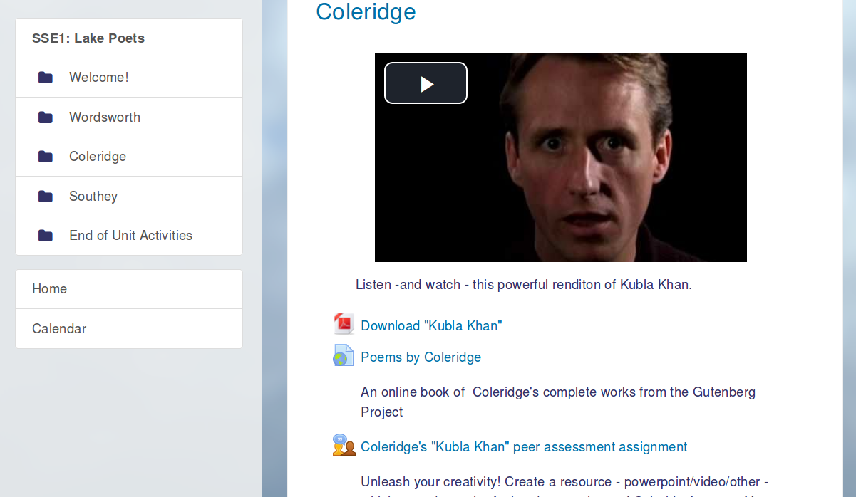

**4. Поиск конкретной задачи. (8/10)**

Аналогично предыдущему пункту. Слева есть колонка, в который видны все названия заданий. При большом количестве заданий в курсе найти старое будет тяжеловато из-за отсутствия поиска среди заданий.

**5. Добавление/редактирование задачи (преподаватель, институт)**

* Очевидно, что это есть, но в демоверсии это невозможно.
* Есть возможность добавлять свои файлы, скрытые от студентов.
* В силу того, что не все преподаватели молоды, кому-то будет очень сложно ориентироваться на сайте.
* Можно назначать самому баллы за задания, квизы и тд.
* Можно просматривать кто из учеников выполнил квиз, прикрепил задание.

**6. Добавление/редактирование задачи (студент)**

* Ученик не может добавлять или редактировать задачи курса.
* Ученик может вести свой календарь. Это позволит ему отмечать дедлайны и успевать

все во время.

* Также, есть возможность создавать свои события в календаре и прикреплять какие-либо файлы. Это удобно, если студент хочет добавлять другие свои задания помимо курса.
* В приложении нет возможности создавать свои события, но можно ставить напоминания и просматривать уже существующие.

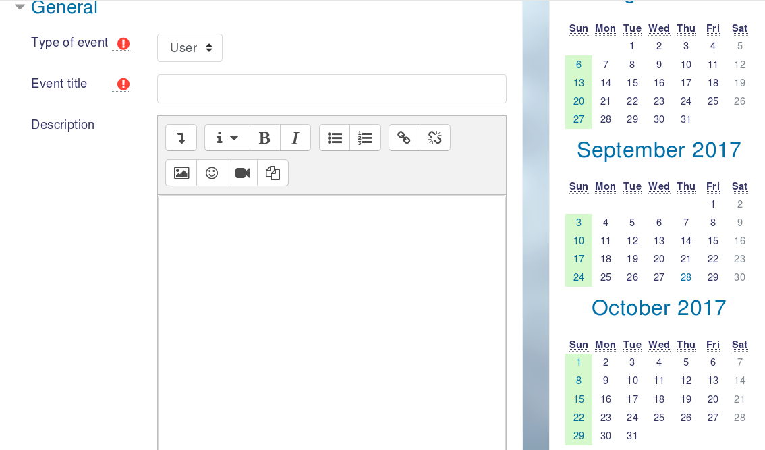

**7. Взаимодействие преподаватель студент (10/10)**

* Есть возможность написать своим однокурсникам/преподавателям в чат.
* В демоверсии нельзя оставлять комментарии под домашними заданиями (Но это поправимо).
* Также, есть возможность выставления оценок автоматически.
* Учитель может проверять и выставлять оценки ученикам сам, задания они могут скидывать в прикрепленных файлах.

